Podzimní listy
Осіннє листя
Tento pracovní list je určen žákům mateřské školy. Cílem pracovního listu je seznámit žáky s listy, které na podzim opadávají ze stromů. Pracovní list je součástí námětu Povídejme si o podzimu z vybrané kapitoly Podzim.
Це завдання призначено для дітей садків. Мета робочого аркуша — познайомити діточок з листям, яке опадає з дерев восени. Робочий аркуш є частиною теми «Поговоримо про осінь» розділу «Осінь».

- Listnaté stromy: Části stromu, ekosystém / Листяні дерева: частини дерева, екосистема
________________________________________________________
- Škrtni list, který do řady nepatří. Ostatní vybarvi.
Перекресли листя, яке не належить до ряду Листяні дерева. Розфарбуйте інші.
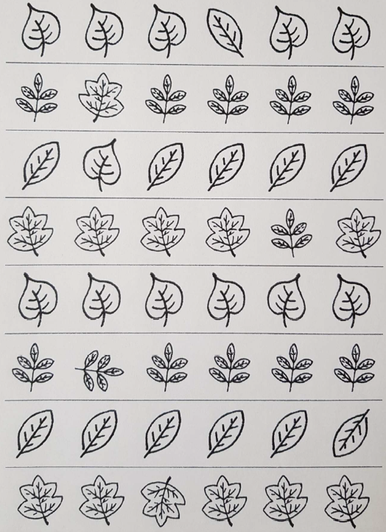

Co jsem se touto aktivitou naučil(a) / Чого я навчилась(-вся) з цього завдання :
………………………………………………………………………………………………………………………………………………………………………………………………………………………………………………………………………………………………………………………………………………………………………

Autor: ČT edu
Toto dílo je licencováno pod licencí Creative Commons [CC BY-NC 4.0]. Licenční podmínky navštivte na adrese [https://creativecommons.org/choose/?lang=cs].

